OPSV – RI
Današnji nam je zadatak pospremanje svoje sobe!
Što sve trebamo pospremiti u svojoj sobi? Možda će ti pomoći neke od ovih sličica:

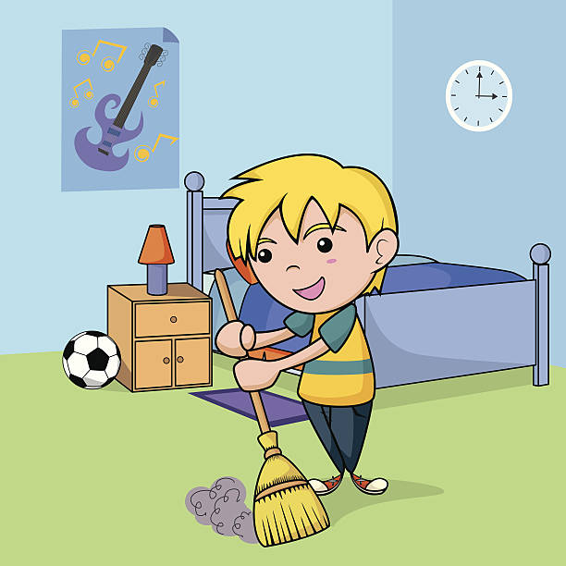
Trebamo usisati ili pomesti pod

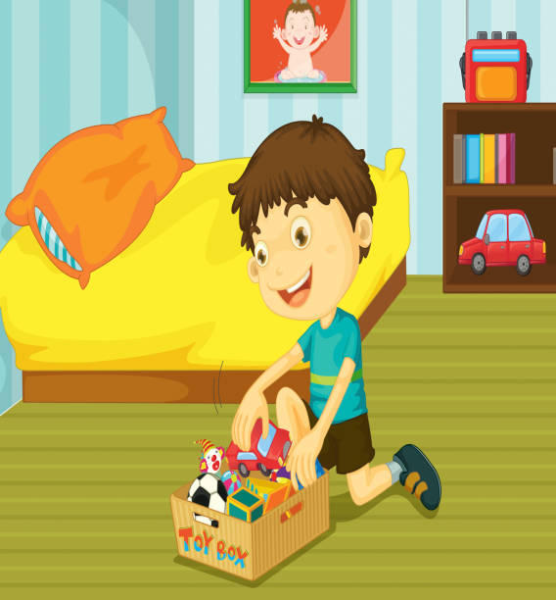
Trebamo pospremiti svoje igračke

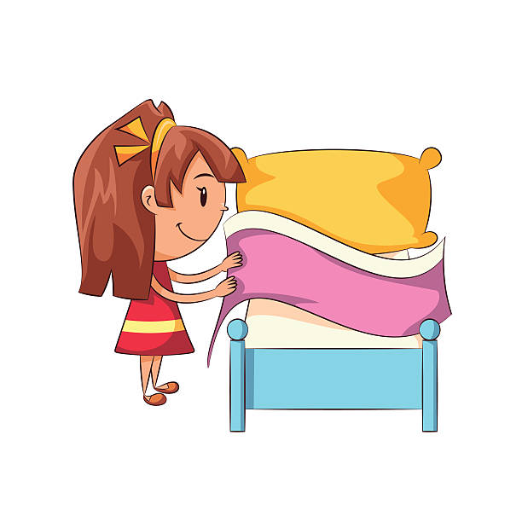
Trebamo složiti svoj krevet

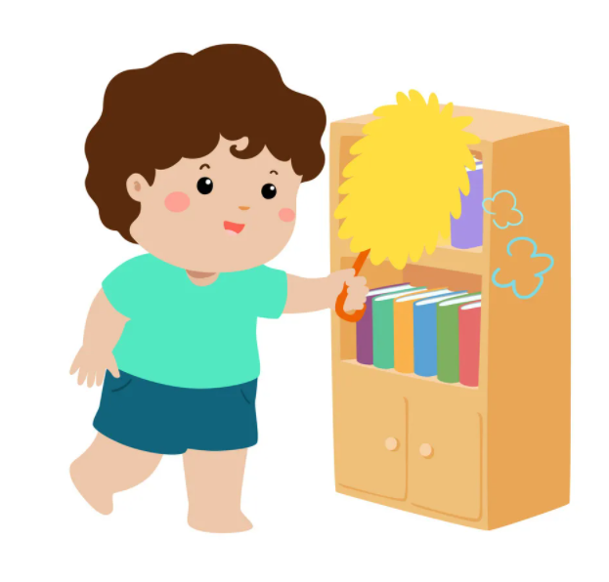
Trebamo obrisati prašinu

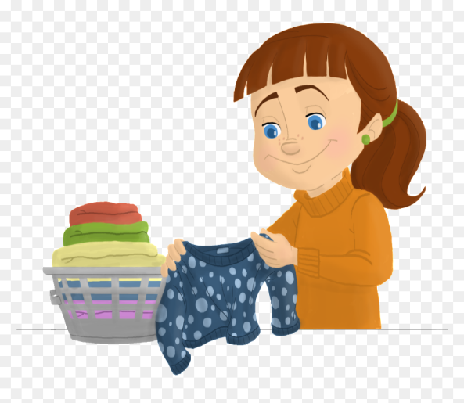
Trebamo složiti svoju odjeću!

